СПРАВКА
по результатам мониторинга готовности общеобразовательных организаций к полному переходу на электронную форму учета успеваемости по итогам 2016/2017 учебного года

Во исполнение приказа Комитета образования, культуры и спорта администрации города Кировска от 26.05.2017 № 245 «О проведении мониторинга готовности общеобразовательных организаций к полному переходу на электронную форму учета успеваемости по итогам 2016/2017 учебного года» общеобразовательными организациями г. Кировска в срок до 25.06.2017 был проведен мониторинг готовности к полному переходу на электронную форму учета успеваемости (далее – мониторинг).
Цель проведения: оценка готовности общеобразовательных организаций (далее – ОО) к полному переходу на безбумажное ведение учета успеваемости.
Методы:
-анализ самоценки готовности ОО к полному переходу на электронную форму учета успеваемости;
-проверка размещения ОО на официальных сайтах нормативных документов, информации по обеспечению полного перехода на безбумажное ведение учета успеваемости;
-анализ ведения классного журнала, выставления итоговых оценок и загрузки результатов ГИА в АИС «Электронная школа».
Мониторинг готовности к полному переходу на электронную форму учета успеваемости осуществлялся ОО по методике, рекомендованной письмом Министерства образования и науки Мурманской области от 01.07.2015 № 17-09/5004 «О направлении комплекта примерных нормативных правовых актов, регламентирующих деятельность общеобразовательных организаций по переходу на электронную форму учета успеваемости».
Основные проблемные моменты, выявленные ОО в ходе проведения мониторинга, рекомендации по их устранению, представлены в таблице 1.

Таблица 1. Результаты мониторинга готовности ОО к полному переходу на электронную форму учета успеваемости
Критерий | Проблемные моменты | Рекомендации для ОО
1)Наличие утвержденных нормативных актов | Не все ОО внесли в должностные обязанности сотрудников дополнения, связанные с ведением электронных журналов, работой в АИС ЭШ | Внести дополнения в должностные инструкции в срок до 01.09.2016
2)Наличие необходимого и достаточного ресурсного оснащения ОО | Все школы оснащены техническими средствами информатизации на достаточном уровне:  - функционируют локальные вычислительные сети;  - организованы АРМ учителей | Продолжить системную деятельность по обновлению парка средств информатизации в ОО, обеспечению бесперебойной работы ЛВС
3)Обеспечение безопасности персональных данных | МБОУ «СОШ № 10» не зарегистрировано в качестве оператора персональных данных (на портале персональных данных - http://pd.rkn.gov.ru/operators-registry/notification/, п.1 ст.22 №152-ФЗ) | МБОУ «СОШ № 10» отправить уведомление уполномоченному органу по защите прав субъектов персональных данных о своем намерении осуществлять обработку персональных данных автоматизированным способом, зарегистрироваться на портале http://pd.rkn.gov.ru/operators-registry/notification/
Критерий | Проблемные моменты | Рекомендации для ОО
3)Обеспечение безопасности персональных данных | В отдельных ОО не в полном объеме имеются заявления родителей на предоставление услуги «Предоставление информации о текущей успеваемости учащегося, ведение электронного дневника и электронного журнала успеваемости» (далее – услуга), согласия (отказы) на обработку персональных данных | Обеспечить наличие в ОО согласий на обработку персональных данных, заявлений родителей всех обучающихся на предоставление услуги (отказ от предоставления услуги)
4)Качество организации работы АИС ЭШ | За период 2016/2017 учебного года ОО проводилась системная работа по обеспечению внесения, актуализации сведений в АИС ЭШ.  Все школы города, за исключением МБОУ «ООШ № 8 г. Кировска» и МБОУ «СОШ № 10», успешно приняли участие в региональном проекте по апробации безбумажного ведения учета успеваемости во всех классах и параллелях. | Продолжить регулярную деятельность по обеспечению своевременного внесения сведений, актуализации данных в АИС ЭШ.  МБОУ «СОШ № 10» и МБОУ «ООШ № 8 г. Кировска» рассмотреть вопрос об апробации безбумажного ведения учета успеваемости в 2017/2018 у.г. во всех классах и параллелях школы
5)Готовность педагогических работников ОО к ведению ЭЖ и ЭД | В отдельных ОО по- прежнему не в полной мере сформирована система контрольно- оценочной деятельности по вопросам ведения электронных форм документации, в том числе электронного журнала и дневников обучающихся  Отдельные педагогические работники не владеют навыками работы в АИС ЭШ, несвоевременно и не в полном объеме вносят сведения в АИС ЭШ | Включить в план ВШК регулярный мониторинг ведения электронных журналов, внесения сведений в личные карточки обучающихся  Обеспечить оказание методической помощи педагогам, не владеющим навыками работы в АИС ЭШ
6)Готовность родителей к использованию ЭЖ и ЭД | 83,33 % ОО не предоставили информацию о результатах анкетирования родителей по вопросу ознакомления с ходом и содержанием ОП, успеваемостью обучающихся, о получении письменных заявлений родителей о способе информирования  В ряде ОО отсутствуют заявления части родителей на выбор способа информирования | Включить в повестку родительских собраний, в план индивидуальных консультаций подробный инструктаж родителей по вопросу получения услуги (с участием администратора АИС ЭШ, с демонстрацией презентации по условиям получения услуги), довести до сведения родителей все способы получения услуги, в т.ч. посредством использования мобильного приложения «Электронная школа»  Провести социологический опрос родителей по проблемным вопросам использования ЭД, на основе  полученных данных разработать план оказания помощи родителям, обучающимся по решению  проблемных моментов использования ЭД  Обеспечить наличие в ОО заявлений от всех родителей на выбор формы информирования (заявление на предоставление услуги/отказ)
Критерий | Проблемные моменты | Рекомендации для ОО
7)Обеспечение хранения информации | МБОУ «СОШ № 10» ОО не обеспечивает сохранение базы данных ЭЖ | Обеспечить технические условия и сохранение базы данных ЭЖ, с оценками успеваемости – 5 лет, с итоговыми оценками – 25 лет

Результаты самооценки готовности ОО к переходу на электронную форму учета успеваемости представлены на диаграмме.

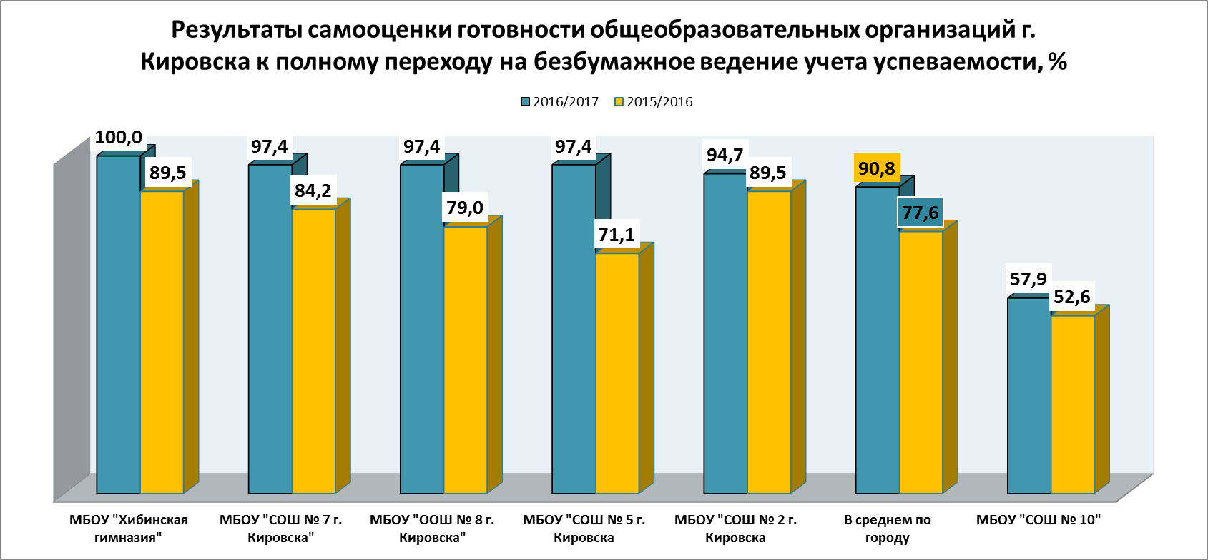

Итоги проверки наличия на официальных сайтах ОО полной и достоверной информации по вопросу безбумажного ведения учета успеваемости представлены в таблице 2 «Размещение на официальных сайтах ОО нормативных документов, информации по обеспечению полного перехода на безбумажное ведение учета успеваемости» (приложение).
Основные замечания по наполнению официального сайта ОО не устранены с 2016 года, остаются прежними:
-не размещена нормативно- правовая база предоставления услуги, обеспечению перехода на электронную форму учета успеваемости, либо размещена частично;
-информация представлена в разных разделах сайта, разрозненно, зачастую отсутствуют взаимосвязывающие ссылки;
-отдельные ссылки не активны;
-навигация представлена в неудобном для пользователя виде;
-на сайте представлена устаревшая информация без пометок «утратил силу»;
-порядок, условия предоставления услуг в электронном виде по сути на сайте отсутствует (информирование должно быть представлено непосредственно на станице «Электронные услуги», в краткой и доступной форме, конкретно по ОО).
Рейтинг размещения ОО информации по услуге представлен на диаграмме.

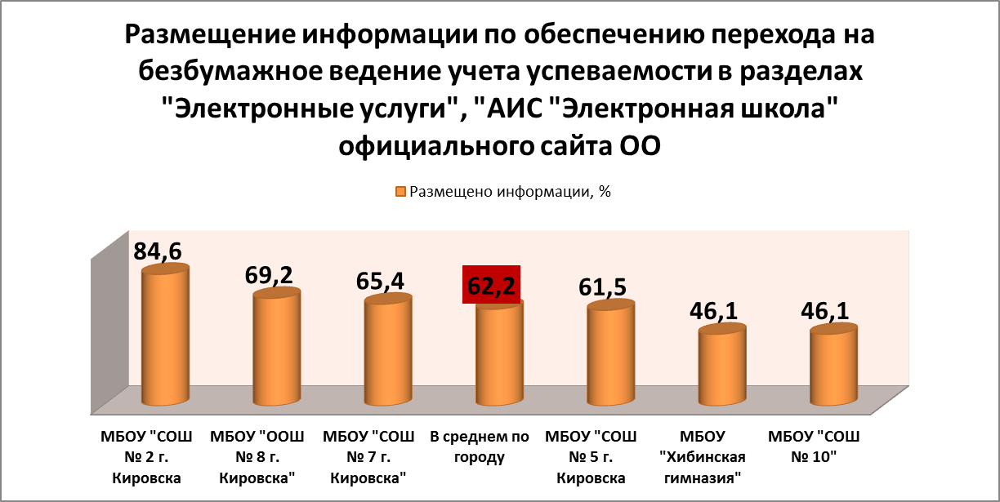

Анализ ведения электронных журналов проводился на основе сравнения результатов мониторинга ведения ЭЖ, проводимого ежемесячно с сентября 2016 по июль 2017 года. Сравнительные данные представлены на диаграмме.

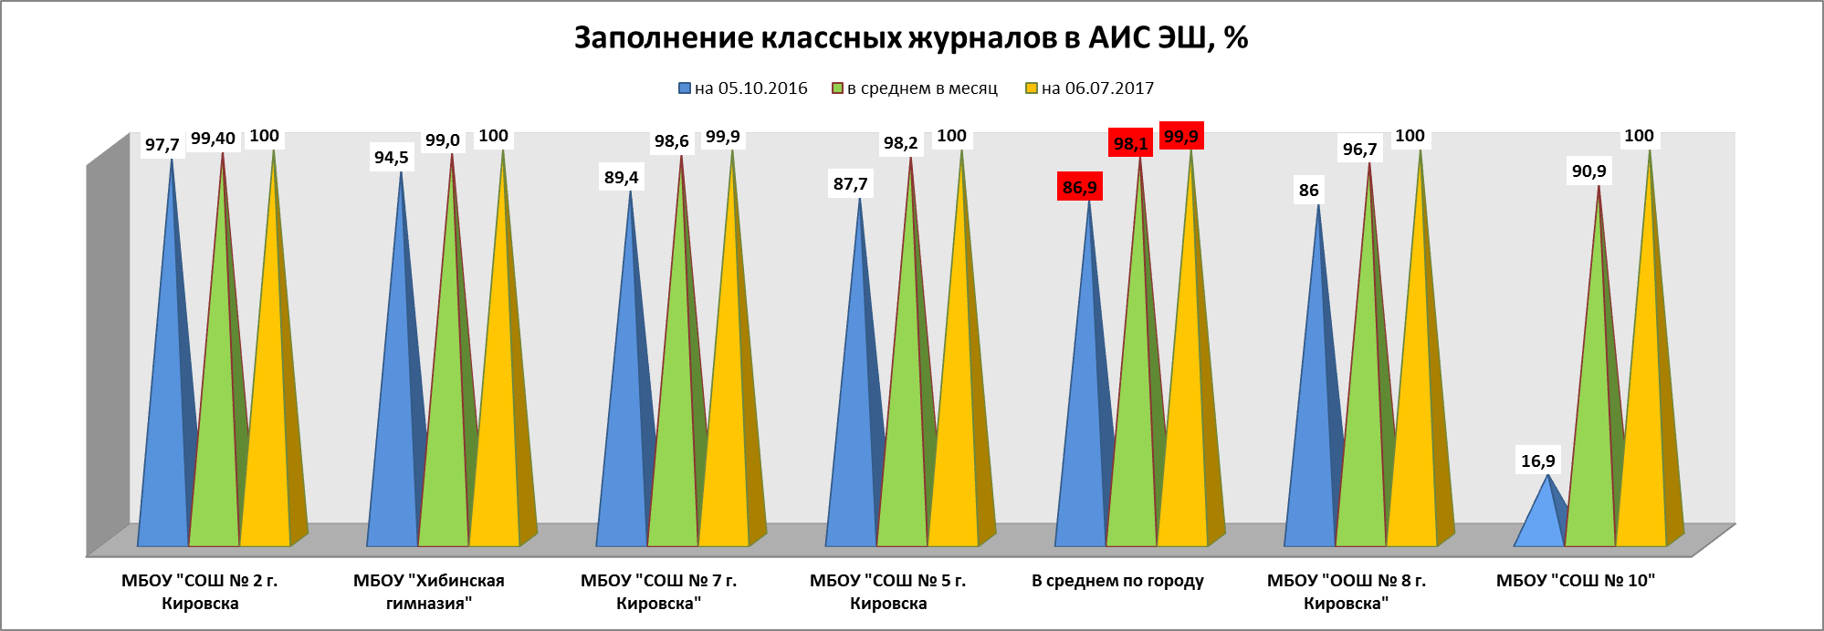

В 2016/2017 учебном году школами велась системная работа по обеспечению своевременного внесения сведений в АИС ЭШ, заполнению ЭЖ. По состоянию на 06.07.2016 в среднем по городу журналы заполнены на 99, 98 %, что соответствует требованиям.
Информация о загрузке результатов государственной итоговой аттестации представлена в таблице 3.

Таблица 3. Внесение ОО результатов ГИА в АИС ЭШ

ОО | Результаты
 | ЕГЭ | ОГЭ
МБОУ «ООШ № 8 г. Кировска» | - | Результаты ОГЭ не загружены в полном объеме
МБОУ «СОШ № 10» | - | Результаты ОГЭ не загружены в полном объеме
МБОУ «СОШ № 2 г. Кировска» | Результаты частично не загружены (тех. проблемы), в загруженных протоколах не проставлен балл и результат (сдал/не сдал) | Не загружены результаты ОГЭ:  МАТ (от 29.06.2017)  Протоколы частично не заполнены – не проставлен результат (сдал/ не сдал)
ОО | Результаты
 | ЕГЭ | ОГЭ
МБОУ «СОШ № 5 г. Кировска» | Результаты частично не загружены (тех. проблемы), в загруженных протоколах не проставлен балл и результат (сдал/не сдал) | Не загружены результаты ОГЭ:  МАТ (06.06.2017, 22.06.2017, 29.06.2017)  РУС (29.06.2017)  ФИЗ (01.06.2017)  ХИМ (23.06.2017)  ОБЩ (08.06.2017, 23.06.2017, 28.06.2017)  ГЕО (08.06.2017, 23.06.2017, 28.06.2017)  ЛИТ (19.06.2017)  Протоколы частично не заполнены – не проставлен результат (сдал/ не сдал)
МБОУ «СОШ № 7 г. Кировска» | Результаты частично не загружены (тех. проблемы), в загруженных протоколах не проставлен балл и результат (сдал/не сдал) | Не загружены результаты ОГЭ:  МАТ (22.06.2017)  ИНФ (19.06.2017)  ОБЩ (23.06.2017)  ИСТ (19.06.2017)  Протоколы частично не заполнены – не проставлен результат (сдал/ не сдал)
МБОУ «Хибинская гимназия» | Результаты частично не загружены (тех. проблемы), в загруженных протоколах не проставлен балл и результат (сдал/не сдал) | Не загружены результаты ОГЭ:  ИНФ (19.06.2017)  ГЕО (28.06.2017)  Протоколы частично не заполнены – не проставлен результат (сдал/ не сдал)

Информация о завершении учебного года в АИС «Электронная школа» (итоговые оценки, результаты ГИА, сведения об освоении образовательных программ и выдаче аттестатов – письмо Комитета образования, культуры и спорта от 05.06.2017 «О направлении мониторинга заполнении классных журналов в АИС «Электронная школа»») школами, за исключением МБОУ «СОШ № 2 г. Кировска» не предоставлена.

В целом по итогам мониторинга, выявлено следующее:
- Во всех ОО обеспечена техническая готовность к переходу на электронную форму учета успеваемости: организованы ЛВС, АРМ педагогов, за счет регионального бюджета и собственных средств ОО (вторые здания) осуществляется доступ к сети Интернет.
- В 2016/2017 учебном году в школах системно проводилась работа по подготовке к переходу на безбумажное ведение учета успеваемости: обновлена нормативно- правовая база, актуализирована информация в АИС ЭШ, обеспечено регулярное заполнение электронных журналов более чем на 98 % в среднем за год.
- Все школы города, за исключением МБОУ «СОШ № 10», готовы к полному переходу на безбумажное ведение учета успеваемости.

ПРЕДЛОЖЕНИЯ:
- Руководителям ОО:
  - Обеспечить наличие в ОО актуальной нормативно- правовой базы, регламентирующей ведение безбумажного учета успеваемости.
  - Продолжить системную деятельность по обновлению парка технических средств информатизации, обеспечению бесперебойной работы ЛВС, функционированию АРМ педагогов.
  - Проверить в реестре зарегистрированных операторов – «Поиск по реестру» - http://pd.rkn.gov.ru/ факт регистрации ОО в качестве оператора персональных данных, по необходимости отправить уполномоченному органу по защите прав субъектов персональных данных о своем намерении осуществлять обработку персональных данных автоматизированным способом, зарегистрироваться на портале http://pd.rkn.gov.ru/operators-registry/notification/.
  - Обеспечить наличие в ОО согласий на обработку персональных данных, заявлений родителей (законных представителей) всех обучающихся на предоставление услуги (отказ от предоставления услуги).
  - Активизировать деятельность по обеспечению готовности родителей и обучающихся к использованию ЭД: провести работу с родителями (законными представителями) по оказанию им помощи в получении услуги, использовании ЭД, провести инструктажи с обучающимися по вопросам пользования ЭД.
  - Обеспечить ведение педагогическими работниками электронных журналов и электронных дневников своевременно и в полном объеме.
  - Продолжить систематическую деятельность по обеспечению качества работы в АИС ЭШ.
  - Обеспечить технические условия и сохранение базы данных ЭЖ.
  - В разделе «Электронные услуги» на официальных сайтах разместить полный пакет нормативно- правовых актов по переходу на безбумажное ведение учета успеваемости, в доступной форме разместить актуальную информацию для родителей (законных представителей) и обучающихся об условиях и способах получения услуги, использования ЭД, разместить ссылки на получение услуги, на АИС ЭШ, проверить их работоспособность; обеспечить своевременное обновление информации.
  - В срок до 31.08.2017 обеспечить загрузку результатов ГИА в полном объеме, выставление итоговых оценок, внесение сведений о выданных аттестатах, перевод обучающихся в новый учебный год в АИС ЭШ, зачисление вновьпоступивших обучающихся.
  - В 2017/2018 учебном году апробировать безбумажное ведение учета успеваемости во всех классах и параллелях, во всех школах города.
  - В 2017/2018 учебном году обеспечить системный контроль работы педагогических сотрудников в АИС ЭШ.

Ведущий специалист отдела  образования | Е.А. Васекина

